ГОДИШНИК на Минно-геоложкия университет “Св. Иван Рилски”, Том 56, Св.IІІ, Механизация, електрификация и автоматизация на мините, 2013
ANNUAL of the University of Mining and Geology “St. Ivan Rilski”, Vol. 56, Part ІІІ, Mechanization, electrification and automation in mines, 2013

Фактори, характеризиращи енергийната ефективност на електрически пещи

Стeфан Чобанов¹, Менто Ментешев²

¹ СМС-С ЕООД, Пирдоп, e-mail: stefan.chobanov@cmc-c.com
² СМС-С ЕООД, Пирдоп, e-mail: mento.menteshev@cmc-c.com

РЕЗЮМЕ. В доклада са анализирани количествено основните фактори, които определят енергийната ефективност на електрическите пещи в режимите на първоначалното загряване, охлаждане, повторно загряване и квазистационарен режим. Селективно е изследвано влиянието на нагревателните мощности, продължителността на включване, хистерезиса на регулатора, поддържащ квазистационарният режим на пещта, и отдалечеността на средната работна температура на пещта от установената температура на съоръжението.

FACTORS WHICH CHARACTERIZE THE ENERGY EFFICIENCY OF THE ELECTRIC OVENS
Stefan Chobanov¹, Mento Menteshev²
¹ СМС-С Ltd, Pirdop, e-mail: stefan.chobanov@cmc-c.com
² СМС-С Ltd, Pirdop, e-mail: mento.menteshev@cmc-c.com

Abstract. The reportanalyzedquantitativelythe main factorsthat determine theenergy efficiency of the electric ovensin the regimesof the initialheating, cooling, re-heating and quasimode.The influence of the heatingpower, the duration of switching, the hysteresisof controllerthat supports thequasimodeof the ovenand the remoteness ofthe average operating temperatureof the furnacefrom the establishedtemperatureof the equipment are selectively studied.

Предисловие

Фактор за повишаване на специфичния разход на енергия в електрическите пещи е намаления брой на работещите нагреватели. Това е потвърдено експериментално (Доклад за обследване на енергийната ефективност в завод за Абразивни инструменти) и по-късно доказано, и с теоретичен анализ (Чобанов и др., 2012). Оказва се, че върху енергийната ефективност на електрическите пещи влияят и настройките на регулатора: температурата на изключване на нагревателите, температурата при която отново се включват и съотношението между тях.

Нашият анализ е опит да се даде количествена оценка за относителното влияние на посочените фактори върху потребената електрическа енергия и съответно върху специфичния разход на енергия при термична обработка на продукция в електрически пещи. Основните им топлотехнически параметри, свързани с конструкцията на пещите, са априорно възприети за константни. В този смисъл, количествените оценки имат относително значение.

Режими на работа на електрическите пещи

Режимите на работа на електрическите пещи и сушилни, свързани с консумацията на енергия са два: първоначално загряване при което, след включване, пещта достига до технологично необходимата температура и поддържането и чрез периодично изключване и включване на нагревателите. Режимът на първоначалното загряване на пещта има характер на преходен процес, а режимът поддържащ температурата за технологичното време за термичната обработка е възприет като квазистационарен.

При анализите пещта се разглежда като хомогенно тяло, с топлинната времеконстанта $T=T_{нагр}=T_{оха}$, загрявано с мощност $Р_{р}$ по-малка или равна на обявената (номинална) $Р_{н}$.

Режим на първоначално загряване
В този период температурата на пещта нараства експоненциално, достигайки максимално допустимата работна температура$θ_{max}^{р}$ за време $t_{1}$. Консумираната енергия за този период е:

$$W_{1}=P_{p}.t_{1}=k_{н}.P_{н}.Т.ln\frac{1}{1 - \frac{θ_{max}^{р}}{k_{н}.θ_{уст}^{}}}=$$
$=k_{н}.P_{н}.Т.ln\frac{1}{1 - \frac{K_{θ_{max}^{}}}{k_{н}}}$ (1)

където:
$k_{н}$ е коефициентът характеризиращ, каква част от номиналната мощност се използва, т.е. от общия брой на нагреватели (n), каква част (m) работят. $k_{н}=\frac{m}{n}=\frac{P_{p}}{P_{н}}.$
$θ_{уст}^{}$ - установената температура, която се достига от пещта, загрявана с обявената (номиналната) мощност $P_{н}$ за време $t→∞$(теоретично), а практически
$t=(3-4)Т$;
$K_{θ_{max}^{}}=\frac{θ_{max}^{р}}{θ_{уст}^{}}$ - коефициентът характеризиращ каква част представлява работната температура ($θ_{max}^{р})$ от установената ($θ_{уст}^{}$).

От (1) следва, че за пещ с фиксирани параметри – обявена мощност $P_{н}$ и топлинна времеконстанта Т, консумираната енергия за преходния процес (първоначално загряване) ще бъде функция на израза:

$k_{н}ln\frac{1}{1 - \frac{K_{θ_{max}^{}}}{k_{н}}}≶1$ (2)

т.е. зависи от коефициентите $k_{н}≤1$, $K_{θ_{max}^{}}<1$и тяхното съотношение.

Изчисления по израза (2) са дадени в таблица 1, за реални диапазони на изменение на двата коефициента:
${ k}_{н}∈\left(0,6÷1\right)$,
$K_{θ_{max}^{}}∈\left(0,55÷0,95\right)$.

Таблица 1
$$k_{н}=\frac{P_{p}}{P_{}}$$  $$K_{θ_{max}^{}\frac{θ_{max}^{р}}{θ_{уст}^{}}}$$ | 0,60 | 0,65 | 0,70 | 0,75 | 0,80 | 0,85 | 0,90 | 0,95 | 1,00
0,55 | 86%  1,49 | 52%  1,22 | 35%  1,08 | 24%  0,99 | 16%  0,93 | 10%  0,88 | 6%  0,85 | 2%  0,82 | 0%  0,80
0,60 | - | 80%  1,66 | 48%  1,36 | 31%  1,21 | 21%  1,11 | 13%  1,04 | 8%  0,99 | 3%  0,95 | 0%  0,92
0,65 | - | - | 76%  1,85 | 44% 1,51 | 28%  1,34 | 17%  1,23 | 9%  1,15 | 4%  1,09 | 0%  1,05
0,70 | - | - | - | 69%  2,03 | 38%  1,66 | 22%  1,47 | 12%  1,35 | 6%  1,27 | 0%  1,20
0,75 | - | - | - | - | 60%  2,22 | 31%  1,82 | 16%  1,61 | 6%  1,48 | 0%  1,39
0,80 | - | - | - | - | - | 50%  2,41 | 23%  1,98 | 9%  1,75 | 0%  1,61
0,85 | - | - | - | - | - | - | 70%  2,60 | 13%  2,14 | 0%  1,90
0,90 | - | - | - | - | - | - | - | 22%  2,80 | 0%  2,30
0,95 | - | - | - | - | - | - | - | - | 0%  2,99

В таблица 1 на всеки хоризонтален ред отгоре е показано процентното нарастване на разхода на енергия с намаляване на работната мощност.

Част от данните в табл.1 са показани графично на фиг.1.

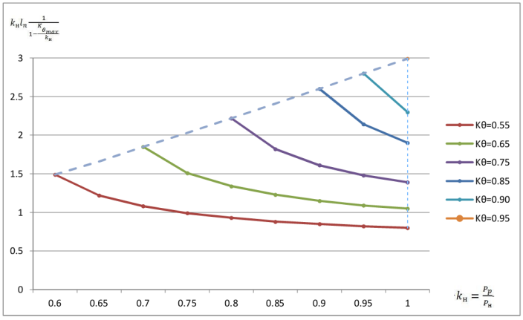
Фиг.1
Анализирайки резултатите, могат да се направят интересни заключения, характеризиращи преходния период до първоначалното достигане на работната температура. Консумираната енергия нараства с намаляване на $k_{н}.$Това е най-силно изразено при ниска стойност на $K_{θ_{max}^{}}$, т.е. когато работната максимална температура${ θ}_{max}^{р}≪θ_{уст}^{}$ (за $K_{θ_{max}^{}}=0,55 и 0,60$). При еднакви стойности на $k_{н}$, енергията нараства с увеличаване на работната температура до установената и може да достигне до 3-кратна стойност. При намаляване на $k_{н}$, се наблюдава нарастване на консумираната енергия, която достига до 86%, спрямо случая когато пещта работи с $k_{н}=1$ (фиг.2). Отсъствието на стойности в табл.1 и извън очертания сегмент във фиг.1. показват, че работната температура $θ_{max}^{р}$не може да бъде достигната с работна мощност $Р_{р}=k_{н}.P_{н}$.

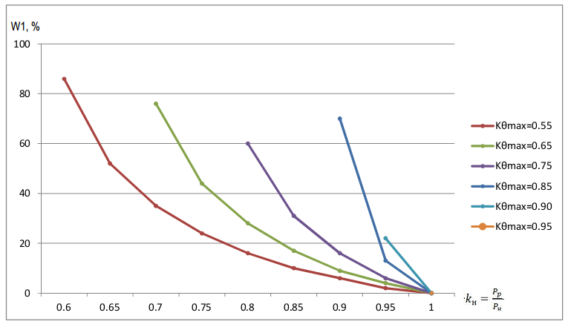
Фиг.2

При достигане на технологично необходимата температура $θ_{max}^{р}$, регулаторът подава команда за изключване на напрежението. Пещта преминава в режим на охлаждане.

Режим на охлаждане
При този режим след време $t_{2}$, температурата на пещта достига до $θ_{min}^{р}$.

$t_{2}=T.ln\frac{θ_{max}^{р}}{θ_{min}^{р}}.$ (3)

Въвеждайки $θ_{уст}^{}$, (3) може да се запише като:

$t_{2}=T.ln\frac{K_{θmax}^{}}{K_{θmin}^{}}$, (4)

където $K_{θ_{max}^{}}=\frac{θ_{max}^{р}}{θ_{уст}^{}}$, е коефициент, характеризиращ кратността минималната температура $θ_{min}^{р}$, зададена от регулатора, спрямо установената температура$θ_{уст}^{}$.

В този период не се консумира енергия - $W_{2}=0$, тъй като P_{p} = 0 (нагревателите са изключени).

Достигайки $θ_{min}^{р},$регулаторът дава команда за включване на напрежението към пещта и се преминава в режим на повторно нагряване.

Режим на повторно нагряване

Нарастването на температурата следва закона

$θ=k_{н}.θ_{уст}^{}\left(1-е^{-\frac{t}{T}}\right)+θ_{min}^{р}.е^{-\frac{t}{T}}$ (5)

и за време t=t₃ достига максималната температура $θ_{max}^{р}$, при което регулаторът отново изключва напрежението.

$θ_{max}^{р}=k_{н}.θ_{уст}^{}\left(1-е^{-\frac{t_{3}}{T}}\right)+θ_{min}^{р}.е^{-\frac{t_{3}}{T}}$ (6)

От (6) определяме времето

$t_{3}=Tln\frac{{θ_{min}^{р}-K_{н}θ}_{уст}^{}}{{θ_{max}^{р}-K_{н}θ}_{уст}^{}}$ (7)

Включвайки въведените вече коефициенти на кратност на $θ_{max}^{р}$ и $θ_{min}^{р}$спрямо установената температура $θ_{уст}^{}$ - $K_{θ_{max}^{}}$ и $K_{θ_{min}^{}}$, уравнение (7) придобива вида:

$t_{3}=T.ln\frac{K_{θmin}^{}-K_{н}}{K_{θmax}^{}-K_{н}}$ (8)

Консумираната енергия в този режим на повторно нагряване, в съответствие с (8) е:

$W_{3}=K_{н}.Р_{н}.t_{3}=K_{н}.Р_{н}.T.ln\frac{K_{θmin}^{}-K_{н}}{K_{θmax}^{}-K_{н}}$ (9)

Като се има в предвид, че $K_{θmax}^{}>K_{θmin}^{}$, енергията ще има винаги реална стойност, когато:

$K_{θmax}^{}>K_{θmin}^{}≶K_{н}$ (10)

Анализът на израза за енергията (9), приемайки, че $Р_{н}$ и Т са константни величини за дадена пещ, се свежда до оценки на стойностите от:

$K_{н}ln\frac{K_{θmin}^{}-K_{н}}{K_{θmax}^{}-K_{н}}$ (11)

Изчислена стойност на (11) за $K_{н}∈\left(0,6÷1\right)$ и $K_{θmax}^{}∈\left(0,55÷0,9\right)$ при фиксирани съотношения между $θ_{max}^{р}$ и $θ_{min}^{р}$ зададени при хистерезис в настройката на регулатора 10% и 20% са дадени в таблица 2 и графично представени на фиг.3.

Режимът на работа при повторно нагряване от $θ_{min}^{р}$ до $θ_{max}^{р}$ се характеризира със следните закономерности:
- при намаляване на работната мощност на пещта $\left(K_{н}<1\right)$енергията винаги нараства. Количествено нарастването на енергията при $K_{н}<1$ се увеличава при нарастване на хистерезиса в настройките на регулатора;
- при хистерезис в настройката на регулатора 10%, енергията нараства четирикратно при $K_{θmax}^{}=0,55$и $K_{н}=0,6$, а при хистерезис 20% за същите стойности на $K_{θmax}^{}=0,55$и $K_{н}=0,6$ – енергията нараства трикратно (табл.2);
- с „приближаване“ степента на повторното нагряване - $θ_{max}^{р}$ към установената температура $θ_{уст}^{}$ - загубата на енергия се увеличава, при това с нарастваща скорост, с намаляване на $K_{н}$ (табл.2, фиг.3).
Таблица 2
$$K_{{θmax}_{}^{}}$$ | $$K_{{θmin}_{}^{}}$$ | $$k_{н}$$
 |  | 0,60 | 0,65 | 0,70 | 0,75 | 0,80 | 0,85 | 0,90 | 0,95 | 1,00
0.9  $$K_{{θmax}_{}^{}}$$ | 0.55 | 0.44 | 0.28 | 0.22 | 0.18 | 0.16 | 0.14 | 0.13 | 0.12 | 0.11
 | 0.60 | - | 0.51 | 0.33 | 0.25 | 0.21 | 0.18 | 0.16 | 0.15 | 0.14
 | 0.70 | - | - | - | 0.66 | 0.42 | 0.32 | 0.27 | 0.23 | 0.21
 | 0.80 | - | - | - | - | - | 0.81 | 0.48 | 0.36 | 0.30
 | 0.90 | - | - | - | - | - | - | - | 0.98 | 0.64
0.8  $$K_{{θmax}_{}^{}}$$ | 0.55 | 0.70 | 0.48 | 0.38 | 0.33 | 0.29 | 0.26 | 0.24 | 0.23 | 0.22
 | 0.60 | - | 0.79 | 0.55 | 0.44 | 0.38 | 0.33 | 0.29 | 0.28 | 0.26
 | 0.70 | - | - | - | 1.00 | 0.70 | 0.56 | 0.48 | 0.42 | 0.38
 | 0.80 | - | - | - | - | - | 1.22 | 0.85 | 0.69 | 0.59
 | 0.90 | - | - | - | - | - | - | - | 1.45 | 1.03

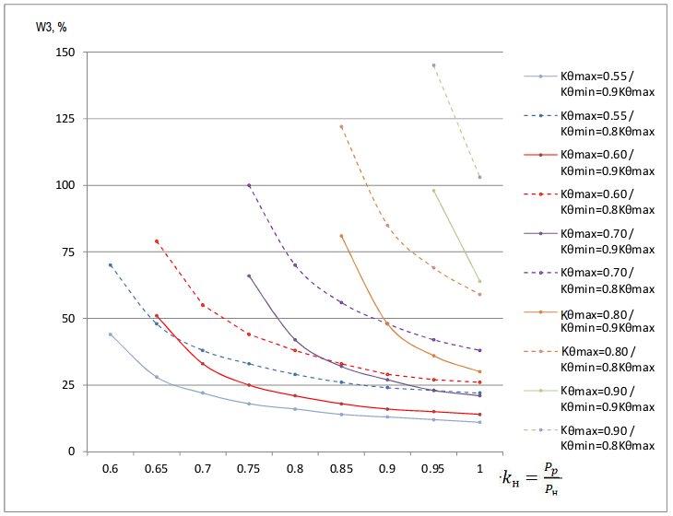
Фиг.3

Редувайки се периодично, времената за охлаждане $t_{2}$ и за повторно загряване $t_{3}$, пещта се оказва в цикличен квазистационарен режим.

Квазистационарен режим

Той се характеризира с параметъра „Продължителност на Включване” ($ПВ$):

$ПВ=\frac{t_{3}}{t_{2}+t_{3}}=\frac{t_{3}}{t_{ц}},$ (12)

където t_{ц} = t₂ +t₃.

Включвайки (4) и (8) в (12) и след преобразуване се получава:

$ПВ=\frac{ln\frac{К_{θmin}^{}-K_{н}}{К_{θmax}^{}-K_{н}}}{ln\left(\frac{К_{θmin}^{}}{К_{θmax}^{}}.\frac{К_{θmin}^{}-K_{н}}{К_{θmax}^{}-K_{н}}\right)}$. (13)

Тази зависимост показва, че параметъра ПВ зависи от зададените температури $θ_{max}^{р}$ и $θ_{min}^{р}$, от тяхната отдалеченост от $θ_{уст}^{}$ и от коефициента на натоварване по мощност $K_{н}$.

Така при продължителност на термообработка в квазистационарен режим $t_{стац}$, консумираната енергия ще бъде:

$W_{стац}=K_{н}.Р_{н}.ПВ.t_{стац}$ (14)

След заместване с (13):

$W_{стац}=K_{н}.Р_{н}\frac{ln\frac{К_{θmin}^{}-K_{н}}{К_{θmax}^{}-K_{н}}}{ln\left(\frac{К_{θmin}^{}}{К_{θmax}^{}}.\frac{К_{θmin}^{}-K_{н}}{К_{θmax}^{}-K_{н}}\right)}t_{стац}$. (15)

Изведените зависимости позволяват да се оцени относителния принос на преходния и квазистационарния режим на пещта в потребената енергия. Те са функция от натоварването по мощност ($K_{н})$, максималната работна температура $θ_{max}^{р}$ хистерезиса на регулатора, лимитиращ $θ_{min}^{р}$ и отдалечеността на последните от установената температура $θ_{уст}^{}$, която се достига при работа с обявената (номинална) мощност на електрическата пещ за време 4Т.

Изчисленията за характерни и реални стойности на посочените параметри са дадени в табл.3. Като база за сравнение квазистационарния процес е приет с продължителност 1 час ($t_{стац}=1$), а данните за множителя са дадени в колона 6.

Колона 7 показва, че тази енергия се променя (при приетия диапазон на изменение на параметрите) от 32 до 47%, като в този интервал се наблюдава намаление при стойности $K_{н}<1$. За разглежданите примери, консумираната енергия в преходния и квазистационарния режим се изравняват при продължителност на последния в порядъка на 2,1 до 3,1 часа (колона 8).

Данните от таблица 3 потвърждават направените заключения относно консумираната енергия. Тя се увеличава при нарастване на $K_{н}$ , при нарастване $θ_{max}^{р}$ ($К_{θmax}^{}$) и при намаляване на хистерезиса в настройката на регулатора и в двата основни температурни режима.

Таблица 3
№ | Параметри |  |  | Изчислени  множители |  | $$\frac{W_{стац}}{W_{1}}100, \%$$ | Време в часове на квазистационен процес при $W_{1}=W_{стац}$
 | $$K_{н}$$ | $$К_{θmax}^{}$$ | $$К_{θmin}^{}=0,9К_{θmax}^{}$$ | Преходен процес  $W_{1}$ по (2) | Квази-стационарен процес  $W_{стац}$ по (15)
1 | 2 | 3 | 4 | 5 | 6 | 7 | 8
1 | 1.0 | 0.80 | 0.72 | 1.61 | 0.76 | 47 | 2.10
2 | 0.85 | 0.70 | 0.63 | 1.45 | 0.66 | 45 | 2.20
3 | 0.75 | 0.60 | 0.54 | 1.65 | 0.57 | 34 | 2.90
4 | 0.75 | 0.70 | 0.63 | 2.03 | 0.66 | 32 | 3.10
5 | 0.65 | 0.60 | 0.54 | 1.64 | 0.57 | 34 | 2.90
6 | 1.00 | 0.6 | 0.54 | 0.92 | 0.37 | 40 | 2.50

Специфичен разход на електрическа енергия

Общата електрическа енергия, която се консумира от електрическата пещ представлява сума от енергиите в преходния и квазистационарните процеси. От (1) и (15) следва:

$W=W_{1}+W_{стац.}={=k_{н}.P}_{н}\left[Т.ln\frac{1}{1-\frac{K_{θmax}}{k_{н}}}+\frac{l_{n}\frac{К_{θmin{-K_{н}}}}{К_{θmax{-K_{н}}}}}{ln\left(\frac{К_{θmax}}{К_{θmin}}.\frac{К_{θmin{-K_{н}}}}{К_{θmax{-K_{н}}}}\right)}t_{стац}\right]$(16)
Ако подложената на термична обработка продукция е с количество Q (kg, t) специфичният разход на електрическа енергия е:

$w=\frac{W}{Q}=k_{н}\frac{P_{н}}{Q}\left[Т.ln\frac{1}{1-\frac{K_{θmax}}{k_{н}}}+\frac{ln\frac{К_{θmin{-K_{н}}}}{К_{θmax{-K_{н}}}}}{ln\left(\frac{К_{θmax}}{К_{θmin}}.\frac{К_{θmax{-K_{н}}}}{К_{θmin{-K_{н}}}}\right)}t_{стац}\right]$(17)

Очевидно, специфичният разход на ел.енергия ще следва характера и изменения на енергията W и нейните компоненти $W_{1} и{ W}_{стац.}$, тъй като Q e условно постоянно (за всеки термообработващ цикъл). Така специфичният разход на електрическа енергия се оказва зависим и нараства при $K_{н}<1$при изгорели нагреватели и при програмиране на по-голям хистеризис на регулатора, т.е. на съотношението $θ_{max}^{р}$ /$θ_{min}^{р}$(при спазeн технологичен режим за термична обработка).

Тези заключения са потвърдени и при експерименталното определяне на потреблението и специфичния разход на електрическа енергия на пещи работещи с пълен и номинален брой нагреватели и с различни настройки на регулаторите (Доклад за обследване на енергийната ефективност в завод за Абразивни инструменти).

Заключение

Анализът на количествените зависимости доказват по категоричен начин, че определящо значение за увеличаване на специфичният разход на енергия при термообработка в електрическите пещи е работата в режим на намалена работна мощност спрямо обявената (номиналната).

От гледна точка на енергийната ефективност, за да бъде тя максимална, електрическите пещи трябва да работят само с номиналната си нагревателна мощност, регулаторите трябва да са настроени с минимален хистерезис, при максимална работна температура съобразена с технологичните изисквания и по възможност „отдалечена“ от установената (максимална) температура, която може да развие пещта.

Като се има предвид значителната мощност на електрическите пещи за термообработка (изпичане и сушене) и непрекъснатия им режим на работа, намаляването на специфичния разход на енергия до 2-2,5 пъти ще доведе до повишаване на енергийната ефективност, до намаляване на разхода на електрическа енергия, което рефлектира върху ограничаването на емисиите от въглероден диоксид.

Литература:
Доклад за обследване на енергийната ефективност в завод за Абразивни инструменти (ЗАИ) гр.Берковица. Архив СМС-С, реф.№ 962, 2009.
Чобанов Ст., К. Джустров, М. Ментешев. 2012. Относно енергийната ефективност на електрически пещи, работещи с намален брой нагреватели. Годишник на МГУ „Св. Иван Рилски“ т.55, св. “Механизация, електрификация и автоматизация.

